Администрация Большезмеинского сельсовета
Щигровского района Курской области

Бюджет муниципального образования «Большезмеинский сельсовет»
Щигровского района Курской области
на 2018 год и на плановый период 2019 и 2020 годов

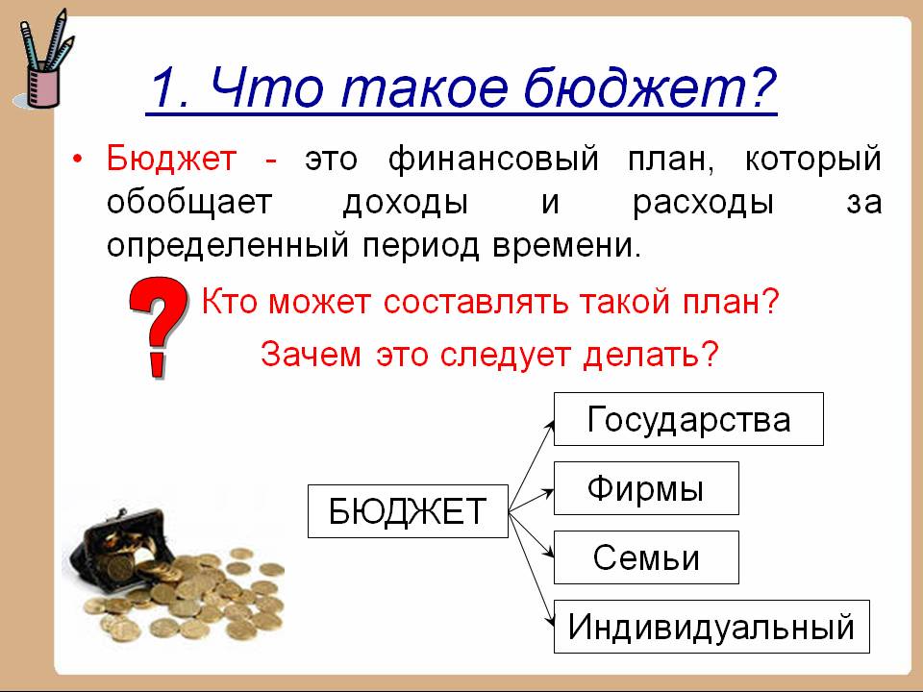

 Бюджет для граждан – аналитический документ, разрабатываемый в целях представления гражданам актуальной информации о бюджете МО «Большезмеинский сельсовет» Щигровского района Курской области в формате, доступном для широкого круга пользователей.

Этапы формирования бюджета МО «Большезмеинский сельсовет»
Составление проекта бюджета
(Составление проекта бюджета осуществляется Администрацией Большезмеинского сельсовета в установленном порядке)

Рассмотрение проекта бюджета
(Проект бюджета вносится на рассмотрение в Собрание депутатов Большезмеинского сельсовета не позднее 15 ноября текущего года)

Утверждение проекта бюджета
(Бюджет утверждается Собранием депутатов Большезмеинского сельсовета до начала очередного финансового года)
Составление проекта бюджета основывается на:

- Прогнозе социально-экономического развития Большезмеинского сельсовета на предстоящий период

- Основных направлениях бюджетной и налоговой политики Большезмеинского сельсовета на предстоящий период

Муниципальных программах Большезмеинского сельсовета

Непрограммных мероприятиях Большезмеинского сельсовета

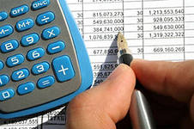

БЮДЖЕТ – это план доходов и расходов на определенный период

Доходы – Расходы = Дефицит (Профицит)

Доходы
Расходы
Доходы
Расходы
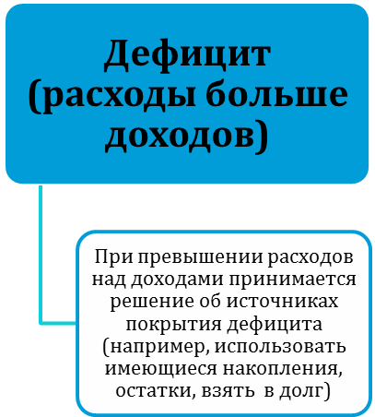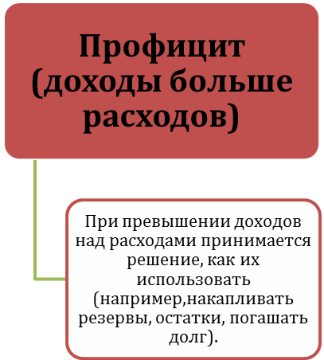

ДОХОДЫ БЮДЖЕТА - поступления денежных средств в бюджет

ДОХОДЫ
Налоговые доходы
*Налог на доходы физических лиц;
*Налоги на совокупный доход;
*Налоги на имущество.
*Земельный налог.

Неналоговые доходы
*Доходы от использования имущества.

Безвозмездные поступления
*Дотации;
*Субсидии;
*Субвенции;
*Иные межбюджетные трансферты;
*Прочие безвозмездные поступления (спонсорские поступления от организаций, граждан).

РАСХОДЫ БЮДЖЕТА – выплачиваемые из бюджета денежные средства

БЮДЖЕТНАЯ КЛАССИФИКАЦИЯ - систематизированная группировка доходов и расходов бюджета по однородным признакам, определяемая природой местного бюджета.
Классификация расходов бюджетов –основа для построения ведомственной структуры расходов бюджета

Состав бюджетной классификации (статья 19 Бюджетного кодекса):
классификация доходов бюджетов;
классификация расходов бюджетов;
классификация источников финансирования дефицитов бюджетов;
классификация операций публично-правовых образований («классификация операций сектора

Код  Главного  Распорядителя  Бюджетных Средств |  |  | Код  раздела |  | Код подраздела |  | Целевая статья |  |  |  |  |  |  |  |  |  | Код вида расхода
 |  |  |  |  |  |  | Программное (непрограммное) направление расходов |  | Подпрограмма | Основное мероприятие |  | Направление расходов
1 | 2 | 3 | 4 | 5 | 6 | 7 | 8 | 9 | 10 | 11 | 12 | 13 | 14 | 15 | 16 | 17 | 15 | 16 | 17
Уникальный код ГРБС

Главный распорядитель бюджетных средств - орган местного самоуправления, орган местной администрации, указанный в ведомственной структуре расходов бюджета, имеющий право распределять бюджетные ассигнования и лимиты бюджетных обязательств между подведомственными распорядителями и (или) получателями бюджетных средств

Бюджетные ассигнования - предельные объемы денежных средств, предусмотренных в соответствующем финансовом году для исполнения бюджетных обязательств.
Очередной финансовый год - год, следующий за текущим финансовым годом.
Плановый период - два финансовых года, следующие за очередным финансовым годом.

 |  |  | Очередной год | Плановый период, 2 года
 |  |  |  Корректировка |  | Разработка
 | Очередной год |  | Плановый период, 2 года
 | Корректировка |  |  |   Разработка
Очередной год | Плановый период, 2 года
t+1  (2018 год) | t+2  (2019 год) | t+3  (2020 год) |  | 2021 год | 2022 год

Каждый год 3-летний период бюджетного планирования сдвигается на 1 год вперед, т.е. корректируются ранее утвержденные параметры 1 и 2-го года, добавляются параметры 3-го года.

Государственная (муниципальная) программа – это документ, определяющий:

✓ цели и задачи государственной политики в определенной сфере;

✓ способы их достижения;

✓ примерные объемы используемых финансов

Межбюджетные отношения - взаимоотношения между публично-правовыми образованиями по вопросам регулирования бюджетных правоотношений, организации и осуществления бюджетного процесса
Межбюджетные трансферты - средства, предоставляемые одним бюджетом бюджетной системы Российской Федерации другому бюджету бюджетной системы Российской Федерации.
Дотации - межбюджетные трансферты, предоставляемые на безвозмездной и безвозвратной основе без установления направлений и (или) условий их использования.
Администратор доходов бюджета - орган местного самоуправления, орган местной администрации, казенное учреждение, осуществляющие в соответствии с законодательством Российской Федерации контроль за правильностью исчисления, полнотой и своевременностью уплаты, начисление, учет, взыскание и принятие решений о возврате (зачете) излишне уплаченных (взысканных) платежей, пеней и штрафов по ним, являющихся доходами бюджетов бюджетной системы Российской Федерации.
Главный администратор доходов бюджета - определенный решением о бюджете орган местного самоуправления, орган местной администрации, имеющие в своем ведении администраторов доходов бюджета и (или) являющиеся администраторами доходов бюджета.
Администратор источников финансирования дефицита бюджета - орган местного самоуправления, орган местной администрации, имеющие право осуществлять операции с источниками финансирования дефицита бюджета.
Налоговая политика на 2018 год и на плановый период 2019 и 2020 годов будет направлена на стабилизацию местного налогового законодательства, а также на обеспечение роста доходов бюджета муниципального образования «Большезмеинский сельсовет» Щигровского района Курской области за счет повышения эффективности администрирования действующих налоговых платежей и сборов..

На 2018 год –1246023,0 руб.
На 2019 год – 1115475,0 руб.
На 2020 год – 1108821,0 руб.

Общий объем доходов местного бюджета

На 2018 год – 1246023,0 руб.
На 2019 год – 1115475,0 руб.
На 2020 год – 1108821,0 руб.

Общий объем расходов местного бюджета

Доходы бюджета

Объем и структура доходов в динамике бюджета Большезмеинского сельсовета
Щигровского района Курской области
Наименование дохода | 2018 год |  | 2019 год |  | 2020 год
Наименование дохода | Сумма, руб. | Доля в общем объеме бюджета, % | Сумма, руб. | Доля в общем объеме бюджета, % | Сумма, руб. | Доля в общем объеме бюджета, %
Всего в том числе: | 1246023,0 | 100,0 | 1115475,0 | 100,0 | 1108821,0 | 100,0
Налоговые и неналоговые доходы, в т.ч. | 850004,10 | 68,2 | 849996,10 | 76,2 | 849996,10 | 76,6
Безвозмездные поступления | 396018,90 | 31,8 | 265478,90 | 23,8 | 258824,90 | 23,4
дотация | 323407,90 | 25,9 | 192091,90 | 17,2 | 182777,90 | 16,5
субсидия | 0 | 0 | 0 | 0 | 0 | 0
субвенция | 726110,0 | 5,9 | 73387,0 | 6,6 | 76047,0 | 6,9
Прочие безвозмездные поступления | 0 | 0 | 0 | 0 | 0 | 0


Расходы бюджета

Структура расходов бюджета Большезмеинского сельсовета
Щигровского района Курской области на 2018 год по основным разделам

Наибольшую долю в расходах бюджета Большезмеинского сельсовета на 2018 год
составили расходы по разделу «Общегосударственные вопросы» - 70,3 %,
остальные разделы составляют 29,7 %, из них:
«Национальная оборона» - 5,8 %;
«Жилищно-коммунальное хозяйство» - 1,7 %
«Культура, кинематография» - 22,0 %;
«Национальная безопасность и правоохранительная деятельность» -0,2 %

Динамика расходов бюджета
Большезмеинского сельсовета Щигровского района Курской области
( рублей)
Раздел | Наименование | 2018 г | 2019 г | 2020 г
 | ВСЕГО | 1246023,0 | 1115475,0 | 1108821,0
 | в том числе:
01 | Общегосударственные  вопросы | 875912 | 799088 | 789774
02 | Национальная оборона | 72611 | 73387 | 76047
03 | Национальная безопасность и правоохранительная деятельность | 2000 | 2000 | 2000
05 | Жилищно-коммунальное хозяйство | 21500 | 5000 | 5 000
08 | Культура, кинематография | 274000 | 236000 | 236000

Расходы бюджета
на реализацию муниципальных программ
в Большезмеинском сельсовете Щигровского района
Курской области

( рублей)
Наименование | Сумма на 2018 год | Сумма на 2019 год | Сумма на 2020 год
В С Е Г О | 495,3 | 328,3 | 328,3
Муниципальная программа «Развитие культуры в муниципальном образовании «Большезмеинский сельсовет» Щигровского района курской области на 2017-2020 годы» | 274000,0 | 236000,0 | 236000,0
Муниципальная программа «Обеспечение доступным и комфортным жильем и коммунальными услугами граждан в муниципальном образовании «Большезмеинский сельсовет» Щигровского района Курской области на 2015-2020 годы» | 9500,0 | 5 000,0 | 5 000,0
Муниципальная программа «Защита населения и территории от чрезвычайных ситуаций, обеспечение пожарной безопасности и безопасности людей на водных объектах Большезмеинского сельсовета на 2018-2020 годы» | 2000,0 | 2000,0 | 2000,0
Муниципальная программа «Противодействие экстремизму и профилактика терроризма на территории Большезмеинского сельсовета на 2017-2019 годы» | 1000,0 | 1000,0 | 1000,0
Муниципальная программа «Развитие и укрепление материально-технической базы  муниципального образования « Большезмеинский сельсовет» Щигровского района Курской области на 2017-2020 годы» | 204500,0 | 80000,0 | 80000,0
Муниципальная программа «Комплекс мер по профилактике правонарушений на территории Большезмеинского сельсовета Щигровского района Курской области на 2017-2019 годы» | 1000,0 | 1000,0 | 1000,0
Муниципальная программа «Развитие муниципальной службы в муниципальном образовании «Большезмеинский сельсовет» Щигровского района Курской области на 2018-2020 год | 3300,0 | 3300,0 | 3300,0

Основные задачи на 2018 год:
Расширение доходной базы
Дальнейшая реализация плана мероприятий на 2018 год по повышению поступлений налоговых и неналоговых доходов

